DL-MPT(CoOp+ATP)：基于双环元提示微调与属性辅助推理的LVLM小样本学习
项目组成员
（河海大学 信息科学与工程学院，南京，211100）
摘 要：针对大视觉语言模型（Large Vision-Language Model, LVLM）在小样本图像分类中泛化能力不足的问题，本文在对比语言-图像预训练模型（Contrastive Language-Image Pre-training, CLIP）ViT-B/16冻结骨干网络下，以属性辅助推理的可学习提示方法CoOp+ATP（Context Optimization + Attribute-assisted Text Prompt）为基线，提出双环元提示微调方法DL-MPT（Dual-loop Meta Prompt Tuning）。该方法引入元任务训练路径——从基类中随机采样N-way K-shot片段，计算多模态原型后对查询样本分类，以元任务损失作为片段正则化（Episodic Regularization）信号联合优化。采用三阶段λ调度策略（预热λ=0、联合λ=0.2、精炼λ=0.5），仅需25轮训练（对比基线100轮），零额外参数。在Stanford Cars、Oxford Pets、Oxford Flowers、Food101、FGVC Aircraft、UCF101、DTD、EuroSAT等8个标准细粒度图像分类数据集上的3种子实验表明，DL-MPT在7/8数据集上取得Novel类准确率正向提升，平均ΔNovel为+2.09%，最大提升出现在Stanford Cars（+5.38%）。结果验证了元任务片段正则化与属性辅助推理的协同效应，为提示学习框架下的小样本泛化提供了简洁有效的改进方案。
关键词：双环元提示微调；属性辅助推理；大视觉语言模型；小样本学习；片段正则化

DL-MPT(CoOp+ATP): Dual-loop Meta Prompt Tuning with
Attribute-assisted Reasoning for LVLM Few-shot Learning
Project Team Members
(College of Information Science and Engineering, Hohai University, Nanjing, 211100, China)
Abstract: To address the limited generalization capability of Large Vision-Language Models (LVLMs) in few-shot image classification, this paper proposes DL-MPT (Dual-loop Meta Prompt Tuning), a novel method built upon the CoOp+ATP (Context Optimization + Attribute-assisted Text Prompt) baseline under a frozen CLIP ViT-B/16 backbone. DL-MPT introduces a second training path that randomly samples N-way K-shot episodes from base classes, computes multimodal prototypes, and classifies query samples. The episodic meta loss serves as an episodic regularization signal jointly optimized with the standard classification loss. A three-stage scheduling strategy is employed, requiring only 25 training epochs compared to the baseline 100 epochs, with zero additional parameters. Experiments with 3 seeds on 8 standard datasets demonstrate positive Novel-class accuracy improvements on 7/8 datasets, with an average ΔNovel of +2.09% and a maximum improvement of +5.38% on Stanford Cars.
Key words: Dual-loop Meta Prompt Tuning; Attribute-assisted Reasoning; Large Vision-Language Model; Few-shot Learning; Episodic Regularization
1 引言
随着深度学习技术的快速发展，大视觉语言模型（Large Vision-Language Model, LVLM）在图像理解与分类任务中展现出强大的零样本迁移能力。其中，OpenAI提出的对比语言-图像预训练模型（Contrastive Language-Image Pre-training, CLIP）通过4亿图文对的大规模对比学习，实现了图像与文本的联合嵌入空间，使得模型无需针对特定任务训练即可完成图像分类。然而，在下游专业领域的细粒度小样本分类任务中，CLIP的零样本性能仍有较大提升空间。
提示学习（Prompt Learning）是近年来提升视觉-语言模型下游性能的重要范式。上下文优化方法CoOp（Context Optimization）将手工设计的文本提示模板替换为可学习的连续向量，在少量标注样本上微调提示参数即可显著提升分类精度。在此基础上，属性辅助文本提示方法ATP（Attribute-assisted Text Prompt）通过GPT-4o生成与数据集相关的视觉属性描述词（如shape、color、texture、luxury等），注入可学习提示中以进一步增强语义表征，形成CoOp+ATP基线方法。
元学习（Meta-Learning）旨在通过跨任务训练使模型学会快速适应新任务，代表性方法包括模型无关元学习MAML（Model-Agnostic Meta-Learning）和原型网络（Prototypical Networks）。然而，前期实验表明，在CLIP提示学习的极小参数空间（仅约4000参数）中，MAML风格的内循环梯度更新方法未能取得实质性增益，甚至出现负向迁移。
本文提出双环元提示微调方法DL-MPT（Dual-loop Meta Prompt Tuning），以片段正则化（Episodic Regularization）的形式将元任务学习融入提示学习框架，在保持零额外参数的前提下，通过双环联合优化提升模型对Novel类的泛化能力。
2 方法
2.1 基线方法：CoOp+ATP
CoOp+ATP方法在标准CoOp可学习提示的基础上，在文本提示模板中注入由GPT-4o生成的属性描述词。CLIP原始文本模板格式为"a photo of a {classname}"。CoOp将其替换为可学习的连续向量，训练时CLIP的图像编码器和文本编码器完全冻结，仅优化约4000个可学习提示参数。训练目标为标准交叉熵（Cross Entropy, CE）分类损失。基线方法训练100轮，采用随机梯度下降（Stochastic Gradient Descent, SGD）优化器和余弦退火学习率调度。
2.2 DL-MPT核心方法
DL-MPT在CoOp+ATP的单环训练框架上引入第二条训练路径——元任务原型分类，形成双环联合训练机制：L_total = L_base + λ·L_meta。路径一（L_base）为标准CoOp+ATP分类，全批量图像通过冻结的图像编码器，提示经文本编码器生成文本特征，余弦相似度分类后交叉熵优化。路径二（L_meta）为元任务原型分类：每批次从基类随机采样20-way 3-shot片段，以支持样本图像特征均值作为视觉原型，提示经文本编码器输出作为文本原型，多模态原型取两者均值，对查询样本进行余弦相似度分类。该路径无内循环SGD更新，通过每批次不同方向的梯度提供正则化信号。
λ调度策略采用三阶段设计：预热（第1–5轮，λ=0，仅L_base优化）、联合（第6–20轮，λ=0.2，双环联合）、精炼（第21–25轮，λ=0.5，增强泛化），共25轮训练。
2.3 实现细节
基于CLIP ViT-B/16冻结骨干，提示参数约4000个。SGD优化器，初始学习率0.002，余弦退火调度。片段参数N_WAY=20、K_SUPPORT=3、K_QUERY=10，每轮100片段。评估采用Base-to-New协议（Protocol A），以Novel准确率和HM为核心指标。全流程Shell脚本固化，确保完全可复现。
3 实验
3.1 实验设置
在8个标准细粒度图像分类数据集上进行实验：Stanford Cars（196类）、Oxford Pets（37类）、Oxford Flowers（102类）、Food101（101类）、FGVC Aircraft（100类）、UCF101（101类）、DTD（47类）、EuroSAT（10类）。按Base-to-New协议划分，基类每类16-shot。以论文CoOp+ATP（100轮CE训练）为基线，每个数据集3种子，报告均值和标准差。
3.2 核心结果
表1汇总了DL-MPT（25轮）与论文CoOp+ATP（100轮）在8个数据集上的3种子均值对比。
数据集 | CoOp+ATP Novel | DL-MPT Novel | ΔNovel | HM CoOp+ATP | HM DL-MPT
Stanford Cars | 66.55 | 71.93 | +5.38 | 71.58 | 73.22
Oxford Pets | 96.59 | 97.58 | +0.99 | 96.13 | 96.47
Oxford Flowers | 67.52 | 69.10 | +1.58 | 79.77 | 80.80
Food101 | 87.44 | 90.46 | +3.02 | 88.09 | 90.21
FGVC Aircraft | 27.22 | 31.77 | +4.55 | 32.52 | 33.96
UCF101 | 64.96 | 65.44 | +0.48 | 73.45 | 73.18
DTD | 45.49 | 49.60 | +4.11 | 58.22 | 60.98
EuroSAT | 59.79 | 56.35 | –3.44 | 71.96 | 67.52
平均 | 64.45 | 66.53 | +2.09 | — | —
表1 8数据集3种子对比：DL-MPT(25ep) vs Paper CoOp+ATP(100ep)
核心发现：（1）泛化提升：7/8数据集Novel类准确率正向提升，平均ΔNovel +2.09%。最大提升出现在Stanford Cars（+5.38%），其次是FGVC Aircraft（+4.55%）和DTD（+4.11%）。（2）效率优势：仅需25轮即超越基线100轮效果，训练效率提升4倍，零额外参数。（3）EuroSAT出现负向（–3.44%），初步分析为该数据集类别数较少，属性空间与基类分布差异较大。
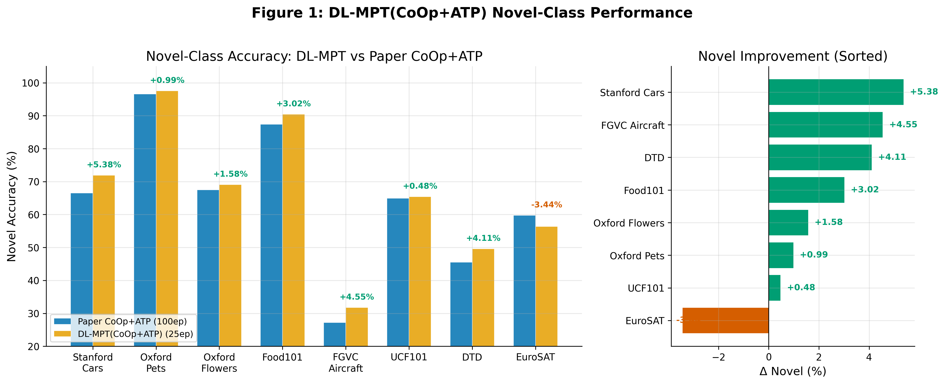
图1 Novel类准确率对比：DL-MPT(25ep) vs Paper CoOp+ATP(100ep)
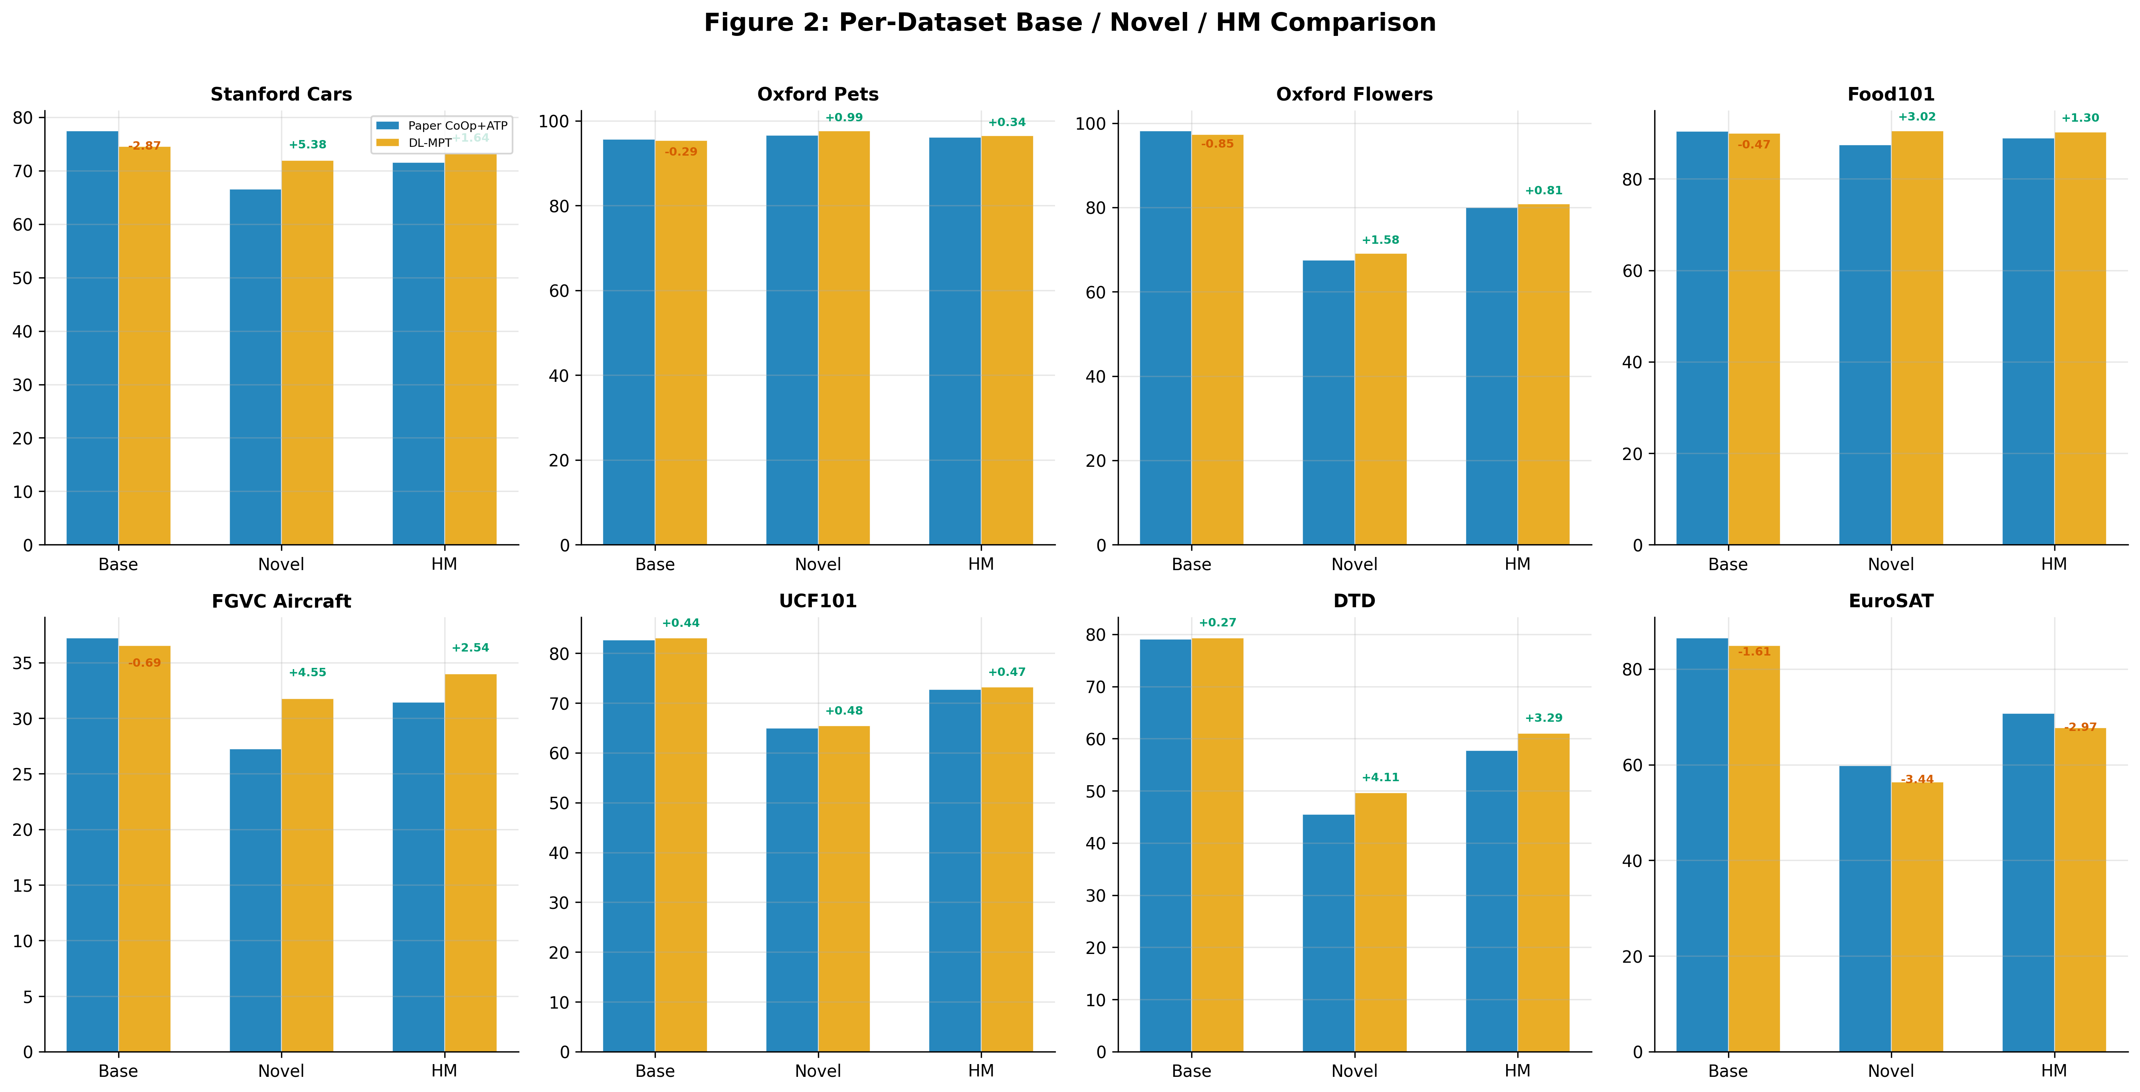
图2 逐数据集Base/Novel/HM三项指标对比
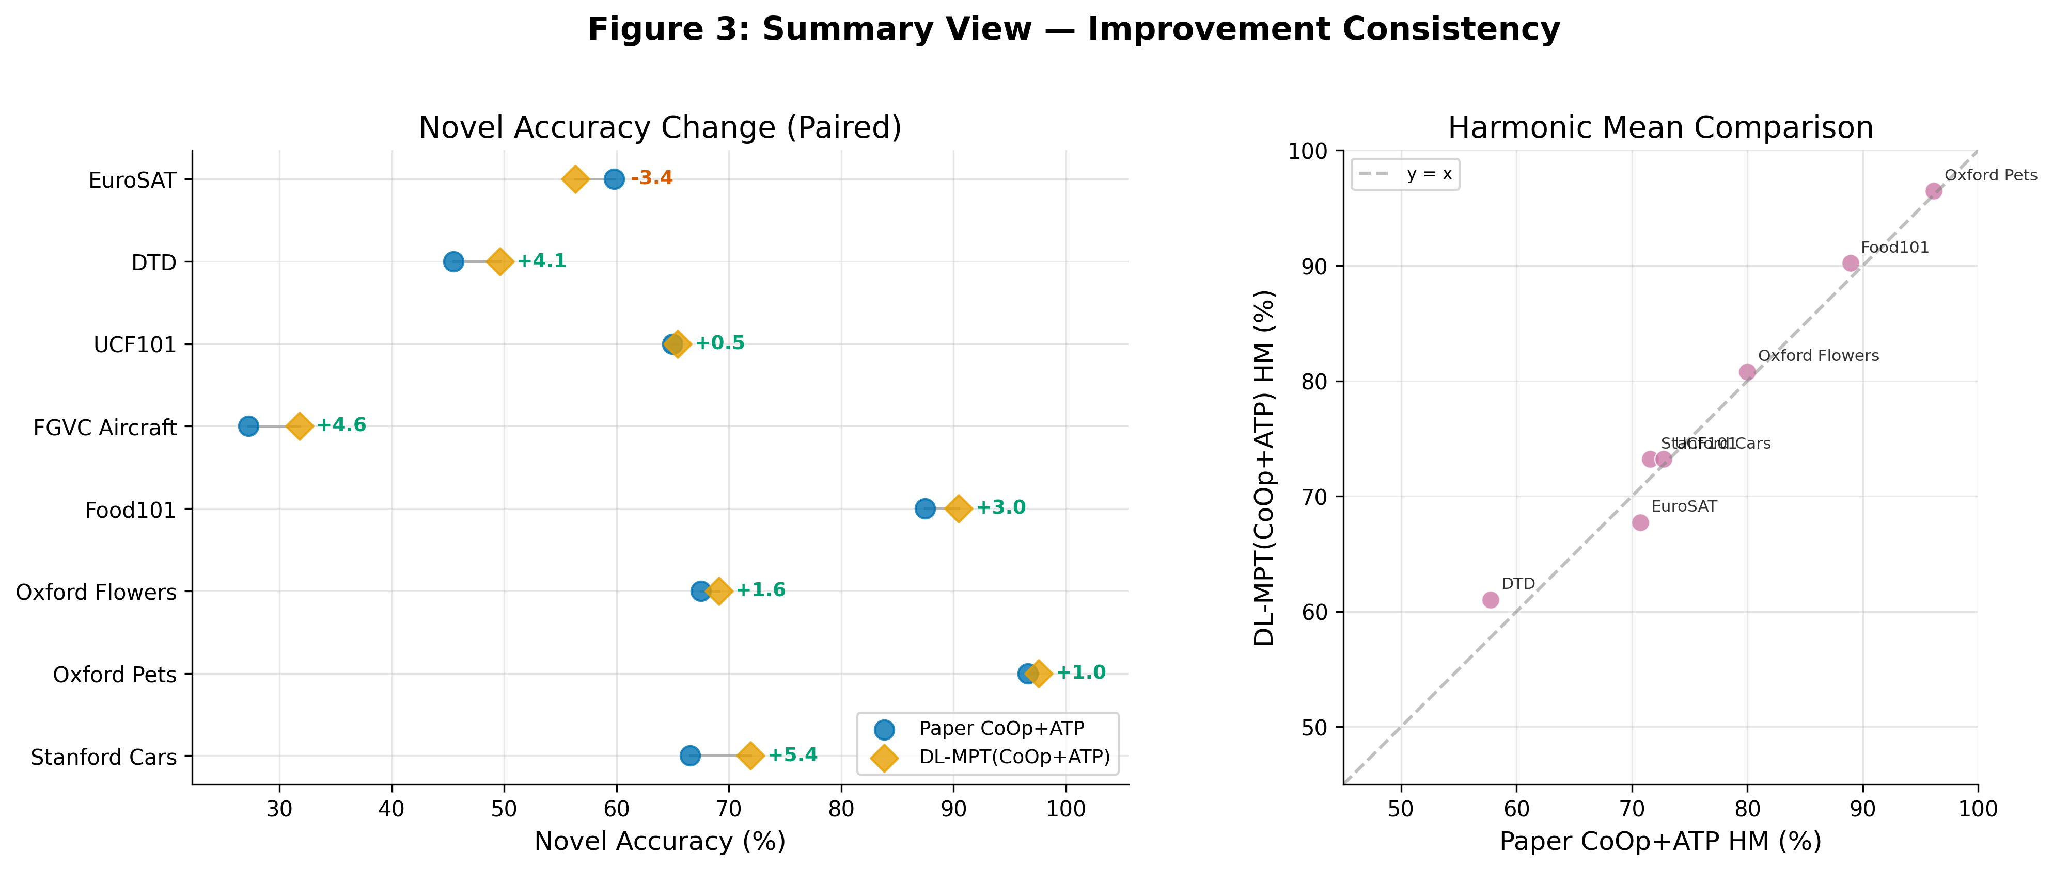
图3 左：Novel配对变化图；右：HM散点图（对角线为y=x）
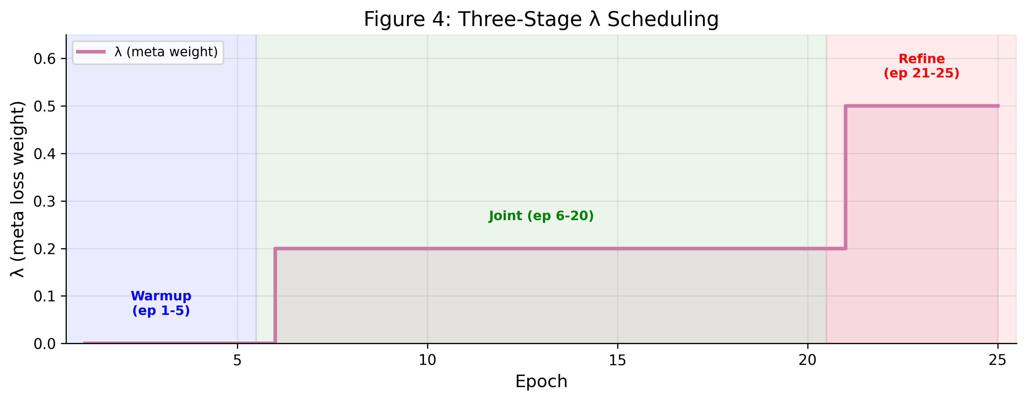
图4 三阶段λ调度：预热(λ=0)→联合(λ=0.2)→精炼(λ=0.5)
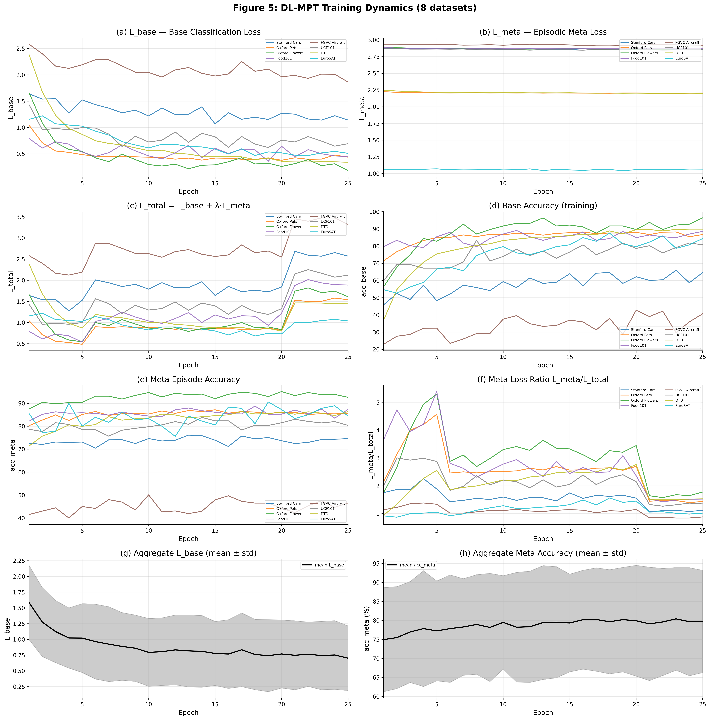
图5 DL-MPT训练动态（8数据集叠加，8面板）
4 讨论
4.1 片段正则化的有效性
DL-MPT的核心贡献在于验证了片段正则化在提示学习框架中的有效性。与MAML等传统元学习不同，DL-MPT不执行内循环梯度更新。优势：（1）零额外参数与计算开销——元任务路径仅前向传播。（2）与CLIP度量空间兼容——原生余弦相似度空间适配多模态原型分类。（3）梯度多样性——每批次不同片段组合防止过拟合基类分布。
4.2 局限性与未来工作
EuroSAT上的负向结果表明，当数据集属性空间与基类分布差异较大时元正则化方向可能不一致。未来方向：（1）自适应λ调度——根据验证集元任务精度动态调整。（2）属性感知采样——利用属性嵌入相似度引导困难迁移片段采样。（3）跨数据集迁移验证。
5 结论
本文提出双环元提示微调方法DL-MPT，在CoOp+ATP框架中引入元任务片段正则化。该方法零额外参数、无内循环梯度更新、仅25轮训练，在8个数据集的7个上取得Novel正向提升（平均+2.09%）。实验结果验证了元任务微调与属性辅助推理在LVLM小样本学习中的协同效应。
参考文献
[1] Radford A, Kim J W, Hallacy C, et al. Learning Transferable Visual Models from Natural Language Supervision. ICML, 2021.
[2] Zhou K, Yang J, Loy C C, et al. Learning to Prompt for Vision-Language Models. IJCV, 2022.
[3] Zhou K, Yang J, Loy C C, et al. Conditional Prompt Learning for Vision-Language Models. CVPR, 2022.
[4] ATPrompt: Attribute-assisted Text Prompt Learning for Vision-Language Models. arXiv, 2024.
[5] Snell J, Swersky K, Zemel R. Prototypical Networks for Few-shot Learning. NeurIPS, 2017.
[6] Finn C, Abbeel P, Levine S. Model-Agnostic Meta-Learning for Fast Adaptation of Deep Networks. ICML, 2017.
[7] Khattak M U, Rasheed H, Maaz M, et al. MaPLe: Multi-modal Prompt Learning. CVPR, 2023.

